
梁辉老师 大客户营销实战训练专家
中山大学管理学院MBA
4D领导力认证讲师
国际职业训练协会认证培训师
四川大学等多所高校总裁班特聘讲师
曾任：泰康人寿广州分公司丨营销总监
曾任：广州华润电器丨销售部负责人
曾任：美加集团丨西南大区区域总监、总部培训总监
【一个既做营销顾问师又实际操作企业的实干者】：
近20年名企营销实战及营销团队管理经验，培训企业1500余家、学员超过15万人，满意度高达95%以上。
擅长领域：狼性营销/顾问式销售/狼性团队管理/商务谈判/卓越员工成长系统/营销人员心态激励/大客户销售等

梁辉先生历经一线销售人员、区域经理、营销总监、销售总监、副总到培训师等一系列职业历练，有20多年的企业营销实战及研究经验。
☀ 泰康人寿广州分公司营销总监：在两年的时间，亲自增员近200人，所带领的团队多次荣获业绩冠军团队称号，从一名营业保险业务员一步一步成长为公司最年轻的营销总监
☀ 广州华润电器销售部副总（最早主要以OEM为主，无自有销售渠道）：组建销售部，走访各地经销商，组建销售网络，两年时间，公司销售网络从无到有，公司业绩从2001年不到1000万增长到2003年的1个多亿
☀ 任职广东美加集团西南大区区域总监：所负责品牌多次在区域市场销量排名第一

老师一直没有离开营销一线，至今还是两家公司的营销顾问，梁辉先生的课程紧扣实际工作，秉承“从工作中来，能回工作中去”的简单理念，拒绝照本宣科式的纯理论宣讲，强调学员的高度参与，在充满趣味及高挑战的脑力激荡互动中将学习内容深刻理解，进而在实战中学以致用、发挥最大战斗力。
梁辉先生有12+年专职讲师生涯历练，足迹遍及全国各地，培训场次（公开课与内训）超过1000多场，曾服务过的企业横跨数个行业、总共有数百家不同类型企业，训练营销人员及企业中高层管理人员超过十万余人，连续五年授课在120天以上，接受过梁老师培训过的企业满意度高达95%以上，并都被他深深负责任的态度给予一致好评。
■ 曾为顾家家居进行全国轮训：为其华北大区、华东大区、华南大区等区域一线销售团队，进行《顾问式营销》《销售谈判》等主题培训和辅导，累计培训36期；
■ 曾作为知名公开课讲师全国巡回授课：梁老师王牌课程《狼性营销》《狼性营销之大客户营销与管理》等，在全国授课超50场次，其中20场以上超过300人同时学习

主讲课程：
《顾问式营销》
《360°大客户销售的策略与技巧》
《创新营销与新媒体营销实战》
《狼性营销之成功TOB销售七步法》
《狼性营销之做第一名的销售》
《狼性营销之顶尖销售的七大营销思维》
《狼性营销之巅峰激励》
《狼性营销之双赢谈判实战兵法》（谈判篇）
《狼性营销之销售流程管控六步战法》（技巧篇）
《狼性营销之业绩倍增的四大关键按钮》（策略篇）
《狼性营销之营销团队的建设与管理》（团队篇）
《卓越员工成长系统训练营-从优秀到卓越》

培训经历及风格：
实战经验分享：梁辉先生长期致力于销售实战和营销管理研究，有着多年的管理咨询培训经验，擅长营销、管理技能、个人发展、团队训练等培训课程，数年来，通过亲身实践，形成专业、系统、前瞻、实效的培训主张以及独特的演讲风格
授课热情生动：深入浅出，秉承“从工作中来，回工作中去”的培训理念，能将国外先进理念与中国的实际情况有机结合，具有极强的实用性。
创新与实战：老师对新技术、新方法、新趋势保持非常高的学习热情，会积极将新事务转化成课程内容，结合企业的实际业务场景，让课程充实并有前瞻性；

近期服务的部分客户：
金融／保险：中国银行、建设银行、招商银行、广州银行、中国人寿、平安保险、太平洋保险、新华人寿、中国邮政、中银保险、人保财险郴州分公司、人保财险宁波分公司、宁波银行、台州椒江农村合作银行、东莞农商银行、安邦财产保险股份有限公司、中信银行温州分行、中邮人寿、青岛光大银行、泉州南安农商银行、英大人寿、国泰君安证券、大地保险、阳光保险、华西证券、众亨资本、中银基金、三合投资、前海创享金融、深圳鹏悦普惠、安诚财产保险、华夏银行、广州住房置业担保、南京紫金资产管理、中银基金、富德生命人寿、平安普惠、广东银燕、中泰证券、华夏保险、深圳半刻信息科技、深圳达人贷、摩尔龙、招商蛇口珠海公司、华盛证券、招远集团、重庆股份转让中心、工银瑞信、中国农业银行娄底分行、长安银行、汇和按揭、良策按揭、成都金控小额贷款、江西金融资产……
能源/电信／通讯：中石化、中石油、中海油、中国移动（部分省市公司）、中国电信、宁夏宝塔石化集团、东莞诺基亚、广州中时讯通信、深圳迷迩通信、深圳优讯通、中国邮电器材东北公司、广东天能电力设计院、中国通用技术集团、中国铁塔、深燃公司、中国联通肇庆分公司……
汽车／电器：博西家电（博世、西门子）、松下电器、格力电器、美的生活电器、苏宁易购、灿坤电器连锁、顺电电器连锁、广汽集团、江铃集团、上海同捷科技、中山奥马电器、东莞怡东电子、华海电子有限公司、安骅汽车、成都瑞佳电器、广东振业集团、粤东汽车、名车会、骏威汽车、宁波吉德电器、宁波方太、老板电器、加勒股份、西蒙电气、通达汽车电气、西安合容电气、比亚迪第六事业部、小熊电器、安徽中鼎……
互联网／IT/物流：国家超算深圳中心（深圳云计算中心）、深圳金蝶软件、携程、重庆三联电脑、广东风华高新科技、台湾宸鸿科技、筑巢软件（江苏）有限公司、沃膳网、东营胜利软件、深圳一卡易、宁波激智科技、广尔数码、深圳海淘跨境电商、深圳芯中芯科技、深圳科雷特能源科技、深圳易流科技、广州南翼信息科技、昊源诺信、顺丰、顺丰冷运、永进物流、京东物流、邮政速递、百世物流、常青藤科技有限公司……
生产／制造：山东潍柴、深圳深缆集团、上海台安工程、宁夏隆基宁光仪表有限公司、三一西北骏马、广西南方有色冶炼、中煤集团张家口机械设备、深圳杰普特公司、广西玉林开元集团、永恒头盔、佛山伊戈尔电业、广东尧丰纸业、广东南美集团、金贵有色金属、烟台杰瑞集团、柳州五菱柳机动力、大金空调、青岛雷沃重工、无锡远东电缆集团、天津国威给排水设备制造有限公司、东莞高标科技、长江电气、中恒电气、三川智慧科技、中铁一局、长江电气、温岭九洲电机、东莞协成织带、德力西集团、明日控股、中健检测、佛山大明集团、山西华鑫电气、广西航信、深圳汇盛兴业科技、广东骏亚、东莞良特电子、广州标际包装、常州维尔利集团、广东省开源实业、宜丽科技环保、柯内特环境科技、浙江多邦新材料、湖南云锦集团、绵阳银河化学、雷拓科技、浙江仁欣环科院责任有限公司……
家居／建材：顾家家居（多期）、杭州诺贝尔瓷砖、索菲亚衣柜、维意、合肥华然装饰、东莞东家家居、江西恩达家纺、佛山李漆匠、兴业陶瓷、新美亚陶瓷、幸福家私、名派家具、赛维纳地板、广东江门米奇漆、佛山富兰克卫浴、红星美凯龙、佛山帝诺华诗家居、佛山东亚门业、四川白塔新联兴陶瓷集团、双虎家私（新疆）、亚邦集团、帅康厨卫、掌上明珠家居、实创装饰、西蒙电气、中华制漆、哥纳卫浴、武汉高阁装饰、中山玛尔、湖北今信、佛山黛富妮家纺、龙发装饰、佛山陶瓷研究所、中山樱雪、中山欧帝尔、欧派、锦华装饰、香港美兰集团……
酒店／餐饮/旅游：济南扬帆酒店管理公司、武汉唐古拉汉藏文化交流有限公司、华天假日大酒店、南宁凤凰宾馆、金城大酒店、常德泽云酒店、湛江国联水产、嘉业水产、海南陆侨集团、南湖国旅、深圳特色国旅、古北水镇、广东国联水产……
医疗／保健：海南海灵药业、修正药业、深圳迈瑞医疗、湖南长城医疗、广州真翼好生物科技有限公司、温州惠仁医药、海南合美药业、润科生物、深圳惠普生、温州恒丰泰集团、江西绿色制药集团、广州精优惠南医药、上海华氏大药房、陕西顺天医药、上海联影医疗、厦门基科生物科技、深圳尤迈医疗、南京医疗集团、东莞粉红殖带、衡阳启迪古汉、正韩药业、美年大健康、成都新生命、元生泰生物科技、仲景宛西制药、白云山制药集团何济公药厂……
服装／商贸：佛山黛富妮家纺、飞远鞋服连锁、东莞品盛实业、汕头盛泰商贸、肇庆佳荣针织、佛山新胜利百货集团、华麟服装、康妮雅、珠海威丝曼、华豪芝柏皮具、广东华南集团、广东开易服装配件、潍坊银座商城、广州施旗贸易……
农资／饲料：山东迅达康集团、广西商大科技、百洋集团、惠州创之绿、广西富满地集团、佛山德宁生物、广西农垦明阳生化、鄂中集团、信得科技……
烟酒／食品：太古可口可乐、蒙牛乳业、宁夏红集团、上海光明乳业、北方乳业、广西翠屏酒业有限公司、圣奇亚食品、无穷食品、粤皇食品、甘肃皇台酒业、奥昆食品、好丽友……
美容／美发：广东樱姬化妆品有限公司、湖北岳阳天鹰美发连锁机构、北京玄采阳光养生美容机构、武汉新天地公司、香港华新国际美容集团有限公司（广东）、台山瑷露德玛、香港银杉国际、广州欧菲姿、头彩公司、广州雨花旗……
房地产：上海绿地集团、广州恒大、万科、佛山三水一建集团、十堰鑫洋房地产、合肥海亮地产、湛江永福地产、安徽芜湖柏庄集团、菏泽毅德城、河南御都集团、深圳世联行、阜阳新华安泰房地产、海南嘉伟地产、安徽亳州城建集团、广东省建筑科学研究集团、奥园集团……
文化/教育/传媒：芜湖华强文化产业集团、湖南湘楚文化传媒、杭州铭师堂教育、湘潭新华书店、金太阳教育集团、广东省国基教育发展研究院、先之教育、东莞人本教育、环球雅思、云南泽为财税教育、英才苑府……
其它：成都印钞有限公司、湖南万元集团、山东华龙园林、威海聚鸿钓具、深圳天长地久婚纱摄影、深圳西部人力、上海奥文画材、天津国际体育发展有限公司、酒泉大禹集团、南宁锦绣前程人力资源公司、麦斯卡体育用品、周大福珠宝、深圳金宇阳光、广州红海人力、梦金园、深圳聚众……

部分授课照片：
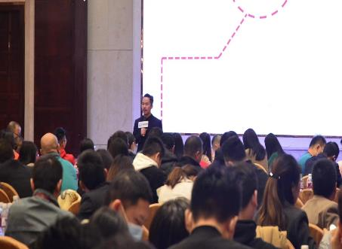 | 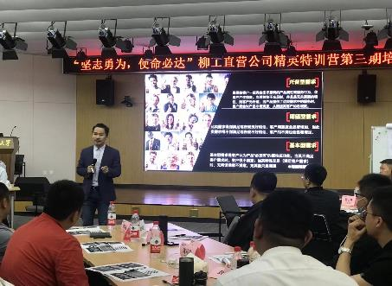
佛山普伟商学院  《狼性销售铁军的打造》 | 华中科技大学  《创新营销》
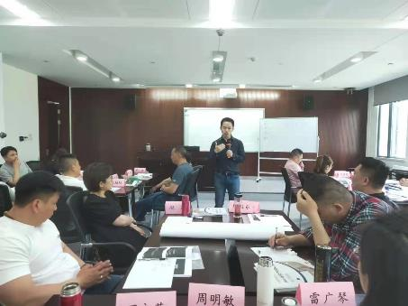 | 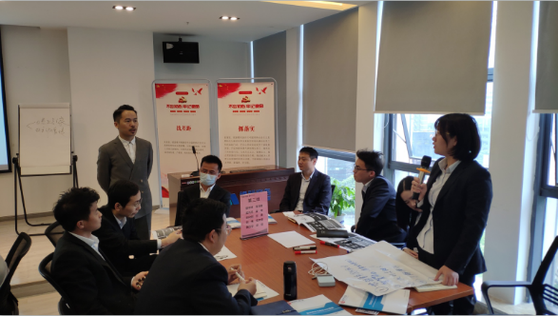
南京中石油公司  《狼性销售实战训练》 | 江西银联商务股份  《营销博弈与商务谈判策略》
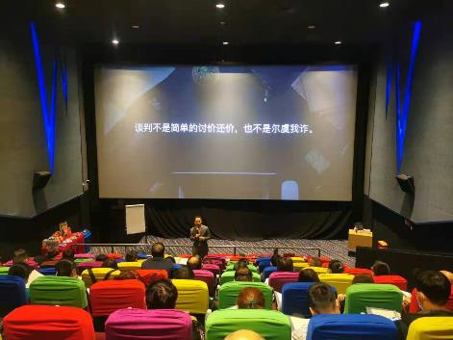 | 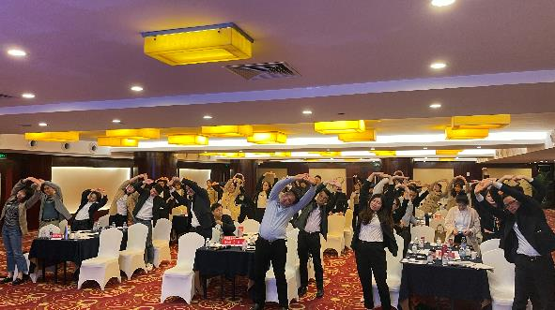
北京好丽友食品公司  《双赢谈判实战兵法》 | 南宁中信银行  《狼性营销团队的建设与管理》
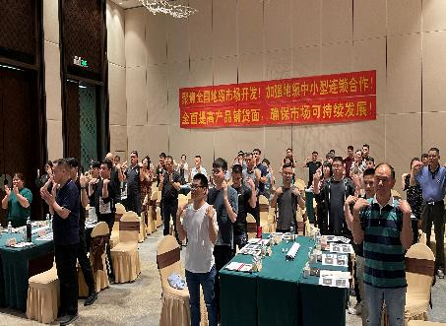 | 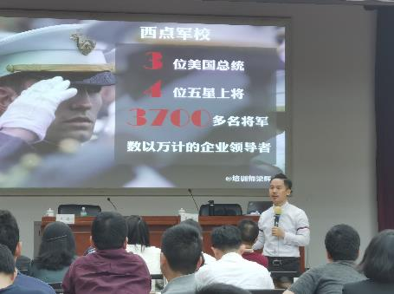
广州白云山医药  《团队执行力与业绩提升训练营》 | 广东省建筑科学研究院  《狼性营销团队的建设与管理》
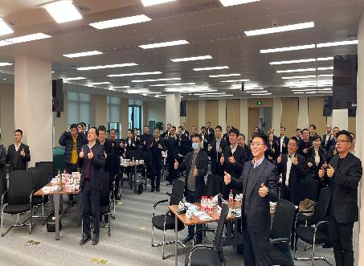 | 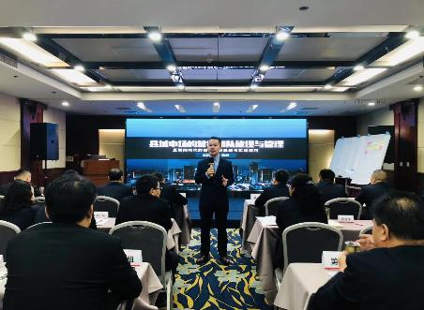
武汉中国铁塔股份有限公司  《营销博弈与商务谈判策略》 | 西安人保财险公司  《客户顾问式营销》
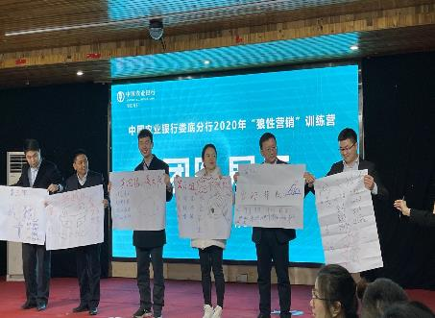 | 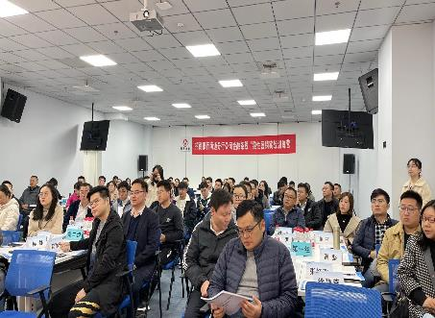
长沙中国农业银行  《狼性营销实战训练营课程》 | 南通招商银行  《狼性营销实战训练营课程》
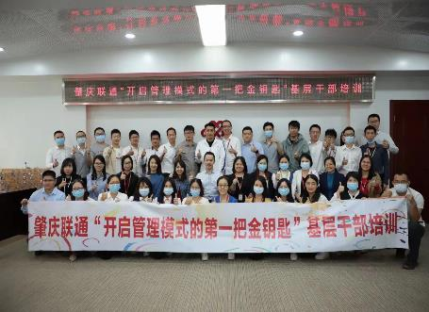 | 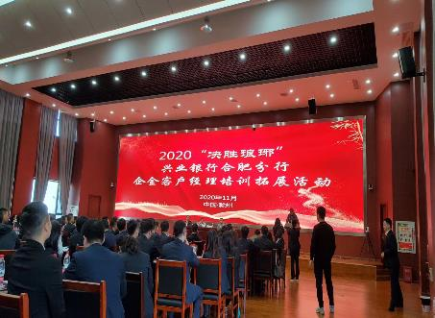
中国联通肇庆分公司  《狼性营销团队的建设与管理》 | 滁州兴业银行  《狼性营销实战训练营》
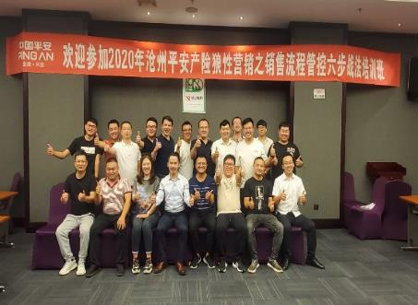 | 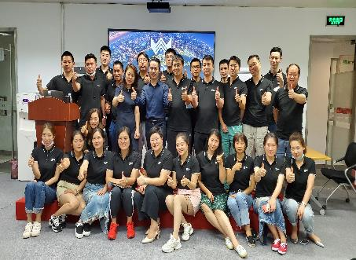
中国平安财产保险  《狼性营销之销售流程管控六步法》 | 上海蒙牛乳业  《狼性营销之销售流程管控六步战法》
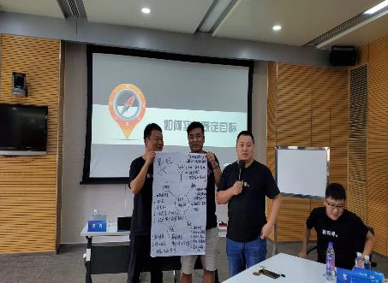 | 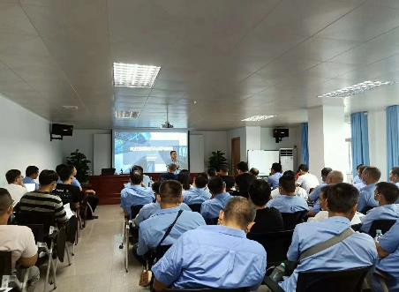
佛山美的空调  《打造有专业战斗力的营销团队》 | 深圳市光明区环境水务  《狼性营销实战训练营》
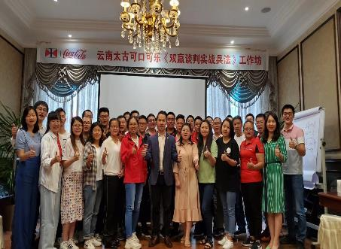 | 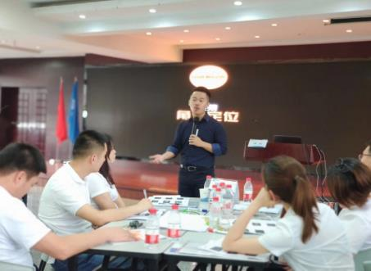
云南太古可口可乐  《双赢商务谈判策略》 | 温州太平洋保险  《狼性营销团队的建设与管理》
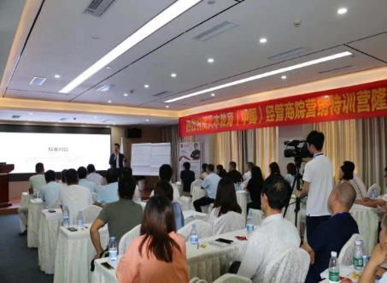 | 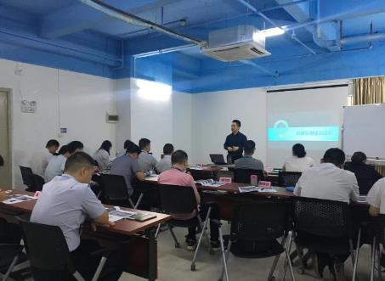
东莞人本教育（中国）经营商院  《营销创新思维与实战技巧训练》 | 广东移动  《狼性营销之区域市场的开发与维护》
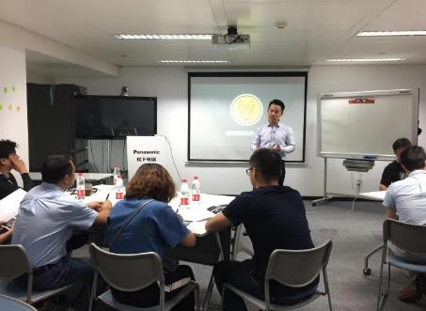 | 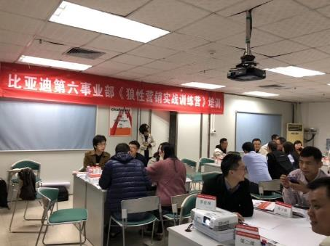
成都松下电器  《狼性营销实战训练营》 | 比亚迪  《狼性营销实战技巧》

